Звіт
за результатами пілотажного дослідження
Опитування працедавців Інституту журналістики
Київського національного університету імені Тараса Шевченка

1.Опис дослідження
Дослідження проводилася у період 14-29 грудні 2022 року структурним підрозділом “Навчальна лабораторія соціологічних та освітніх досліджень”.
Основні етапи дослідження включали розробку вибірки, опитувальника і супровідного інструментарію, проведення польового етапу, кодування, ведення та обробку інформації.
Метою опитування є отримання інформації про якість роботи окремих ОП, інституту цілому, зокрема вивчення думки працедавців про:
- відповідність в цілому компетентностей та результатів навчання в межах окремих ОП та в інституті очікуванням та потребам працедавців;
- потреби ринку праці у випускниках інституту та окремих ОП;
- конкурентоспроможність та можливості працевлаштування випускників інституту;
- задоволеність працедавців якістю підготовки в інституті та на окремих ОП факультету/інституту, коледжу;
- актуальність ОП інституту для сучасного ринку праці, необхідність внесення змін в існуючі ОП, відкриття нових ОП;
- можливості взаємодії з працедавцями, залучення працедавців до різних етапів освітнього процесу / в інституті.

Обґрунтування вибірки дослідження:
Для формування вибірки застосований простий не випадковий підхід (база даних емейлів роботодавців.)

1. Результати опитування

У опитуванні взяли участь представники 30 організації/компанії які співпрацюють чи співпрацювали з ННІ Журналістики Київського національного університету імені Тараса Шевченка. З них 17 організацій які на ринку праці більше 10 років, 11 організацій – від 3-х до 10 років та 2 молоді організації які працюють до 3 -х років

D3. Як довго Ваша організація присутня на ринку праці?
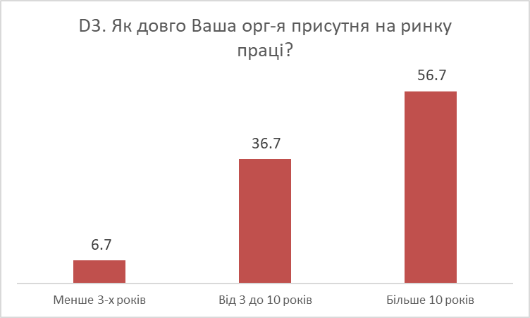

D3. Орієнтовна кількість співробітників організації.

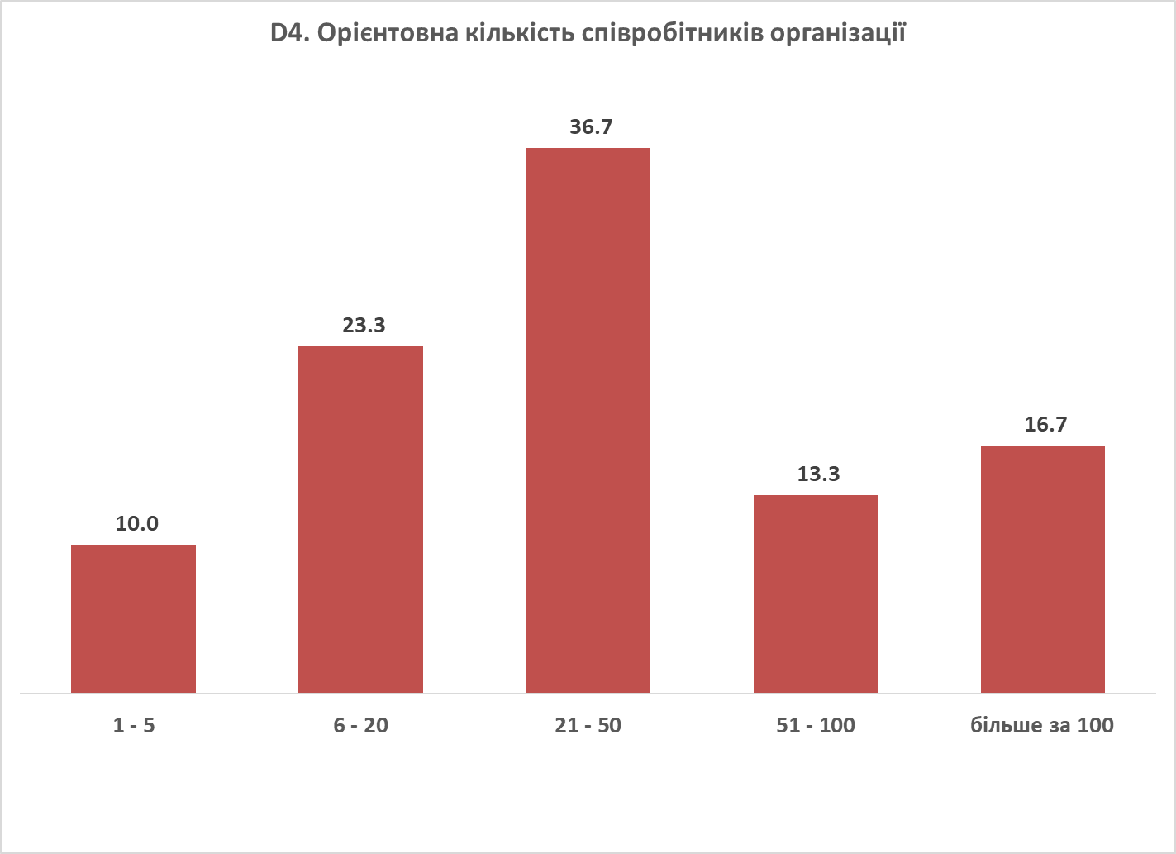

Кількість працюючих | Частота | Відсотки
1 - 5 | 3 | 10.0
6 - 20 | 7 | 23.3
21 - 50 | 11 | 36.7
51 - 100 | 4 | 13.3
більше за 100 | 5 | 16.7

БЛОК 1. РИНОК ПРАЦІ
[q1] Чи працюють у Вашій організації/компанії випускники Київського національного університету імені Тараса Шевченка? *
- Так – 30 (100%)
- Ні, але працювали раніше – 0
- Ні - 0

[q3] Чи є у робочому штаті Вашої організації/компанії випускники ННІ Журналістики КНУ імені Тараса Шевченка?
- Так
- Ні, але працювали раніше
- Ні

 | Частота | Відсоток
Так | 19 | 63.3%
Ні, але працювали раніше | 8 | 26.7%
ПРАЦЮЮТЬ / ПРАЦЮВАЛИ (разом) | 27 | 90.0%
Ні | 3 | 10.0%

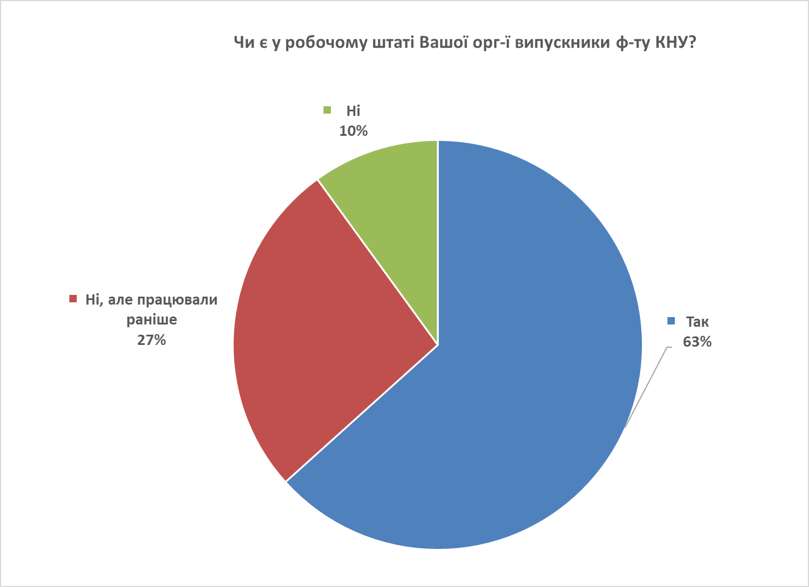

[q4] Q4. Чи підтримуєте Ви працевлаштування випускників(студентів) ф-ту КНУ? (Наскільки Ви готові взяти на роботу випускника ННІ Журналістики КНУ імені Тараса Шевченка?)

В цілому підтримує - 86.7% респондентів

[q5] Як ви вважаєте, наскільки факультет/інститут КНУ імені Тараса Шевченка забезпечує фахівцями ринок праці?

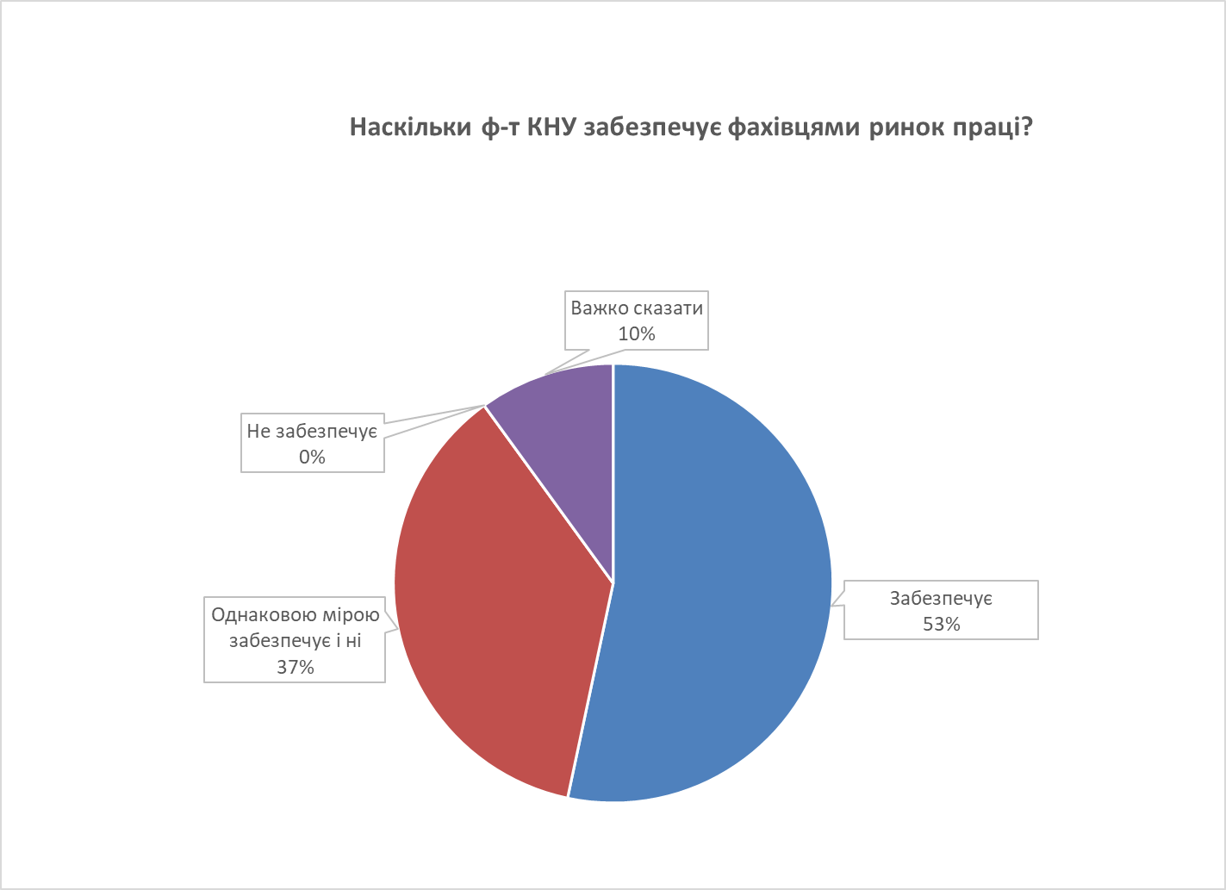

БЛОК 2. СПІВПРАЦЯ ПРАЦЕДАВЦІВ ІЗ КНУ ІМЕНІ ТАРАСА ШЕВЧЕНКА
[q6] Чи співпрацюєте Ви з вказаним у листі-запрошенні факультетом/інститутом КНУ імені Тараса Шевченка в аспекті проведення спільних заходів та сприяння освітньому розвитку? *
- Так, співпрацюю
- Ні, але мав досвід співпраці в минулому
- Ні

 | % до опитаних | Кількість
Так, співпрацюю | 46.7% | 14
Ні, але мав досвід співпраці в минулому | 20.0% | 6
Є досвід співпраці (разом) | 66.7% | 20
Ні | 33.3% | 10
Всього | 100.0% | 30

[q7] В яких із перелічених заходів Ви, як працедавець, брали участь раніше? Відповіли 20 респондентів.
якщо виконуються наступні умови:
Відповідь була «Так, співпрацюю» або «Ні, але мав досвід співпраці в минулому» у питанні [q6] (Чи співпрацюєте Ви з вказаним у листі-запрошенні факультетом/інститутом?)

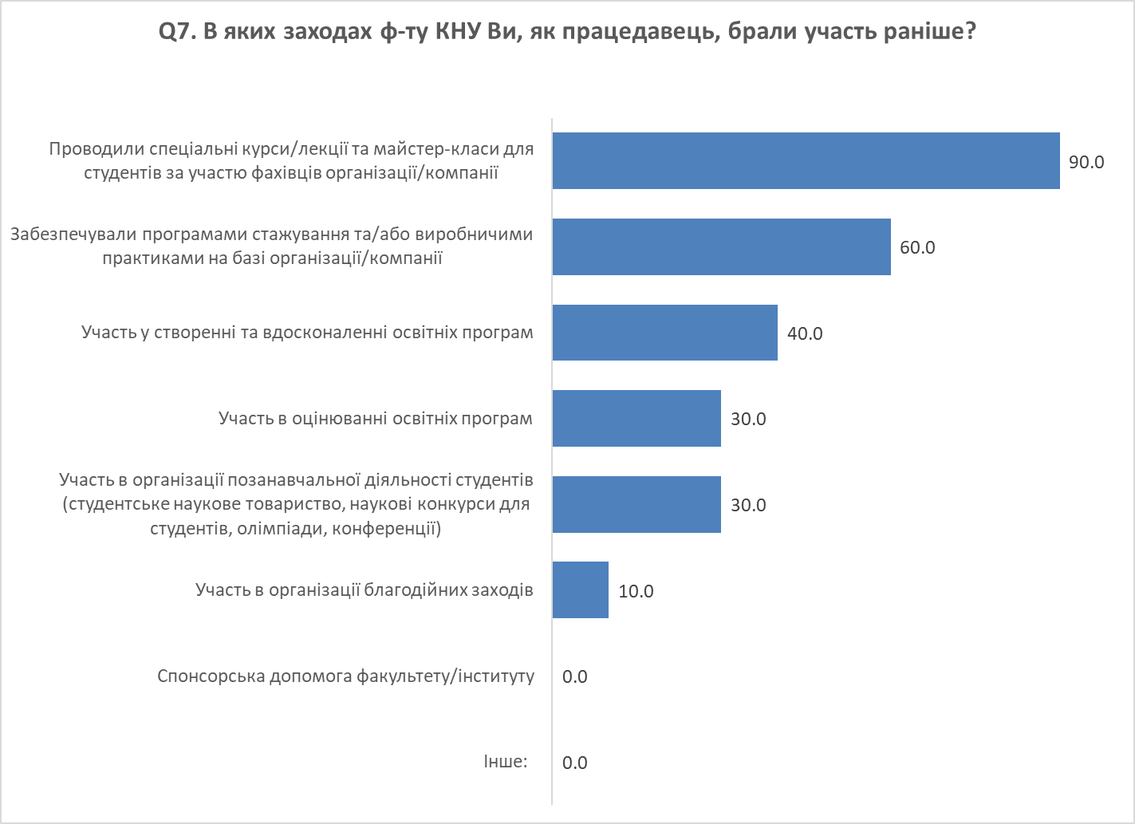

[q8] Наскільки Ви, як працедавець, погоджуєтесь з наведеними нижче твердженнями щодо реальної співпраці з вказаним у листі-запрошенні факультетом/інститутом КНУ імені Тараса Шевченка?
задоволені реальною співпрацею з вказаним у листі-запрошенні факультетом/інститутом? *
Дайте лише відповідь на запитання, якщо виконуються наступні умови:
Відповідь була «Так, співпрацюю» або «Ні, але мав досвід співпраці в минулому» у питанні [q6] (Чи співпрацюєте Ви з вказаним у листі-запрошенні факультетом/інститутом?)
 | Повністю погоджуюсь | Швидше погоджуюсь | Однаковою мірою погоджуюсь і ні | Швидше не погоджуюсь | Зовсім не погоджуюсь | Важко сказати | Не знаю про таке
Побажання працедавців враховуються ф-том/ін-том КНУ імені Тараса Шевченка у його освітній діяльності | 35.0% | 30.0% | 20.0% | 5.0% | 5.0% | 5.0% | 0.0%
Факультет/інститут КНУ імені Тараса Шевченка є дійсно (а не лише декларативно) відкритим для співпраці із працедавцями | 55.0% | 20.0% | 15.0% | 0.0% | 0.0% | 5.0% | 5.0%
Найважчим етапом у налагодженні співпраці з ф-том/ін-то КНУ імені Тараса Шевченка є встановлення персональних контактів | 5.0% | 20.0% | 5.0% | 25.0% | 20.0% | 20.0% | 5.0%
Потреби працедавців впливають на створення та оновлення освітніх програм | 30.0% | 25.0% | 15.0% | 20.0% | 5.0% | 5.0% | 0.0%
Існує чіткий і прозорий механізм залучення працедавців до освітнього процесу | 20.0% | 45.0% | 5.0% | 10.0% | 15.0% | 5.0% | 0.0%
Існує ефективна та налагоджена система залучення потенційних працедавців до організації/компанії стажувань та проходження практик студентами | 25.0% | 45.0% | 10.0% | 10.0% | 0.0% | 0.0% | 10.0%
Працедавці мають прямий зв’язок з викладацьким складом та розробниками освітніх програм | 20.0% | 35.0% | 20.0% | 5.0% | 5.0% | 5.0% | 10.0%
Існує офіційна форма ефективної участі працедавців у структурі управління ф-том/ін-том КНУ імені Тараса Шевченка (консультативна рада, наглядова рада, Вчена Рада тощо) | 25.0% | 10.0% | 15.0% | 0.0% | 15.0% | 15.0% | 20.0%
Університетські органи управління виявляють бажання та створюють умови для співпраці з працедавцями | 35.0% | 40.0% | 5.0% | 10.0% | 0.0% | 10.0% | 0.0%
Працедавці мають бажання та можливість співпрацювати з ф-том/ін-том КНУ імені Тараса Шевченка | 45.0% | 35.0% | 10.0% | 10.0% | 0.0% | 0.0% | 0.0%
Працедавці беруть участь у навчальному процесі (проводять навчальні заняття, виступають науковими керівниками або рецензентами кваліфікаційних робіт студентів) | 40.0% | 30.0% | 20.0% | 5.0% | 0.0% | 0.0% | 5.0%
Потенційна вигода працедавця від довгострокової співпраці з ф-том/ін-том КНУ імені Тараса Шевченка полягає у зростанні якості випускників | 60.0% | 30.0% | 5.0% | 0.0% | 5.0% | 0.0% | 0.0%
Викладачі та адміністрація позитивно та відкрито ставляться до співпраці з працедавцями | 65.0% | 15.0% | 10.0% | 5.0% | 0.0% | 0.0% | 5.0%
Працедавці усвідомлюють потребу у співпраці з університетами | 35.0% | 35.0% | 20.0% | 10.0% | 0.0% | 0.0% | 0.0%

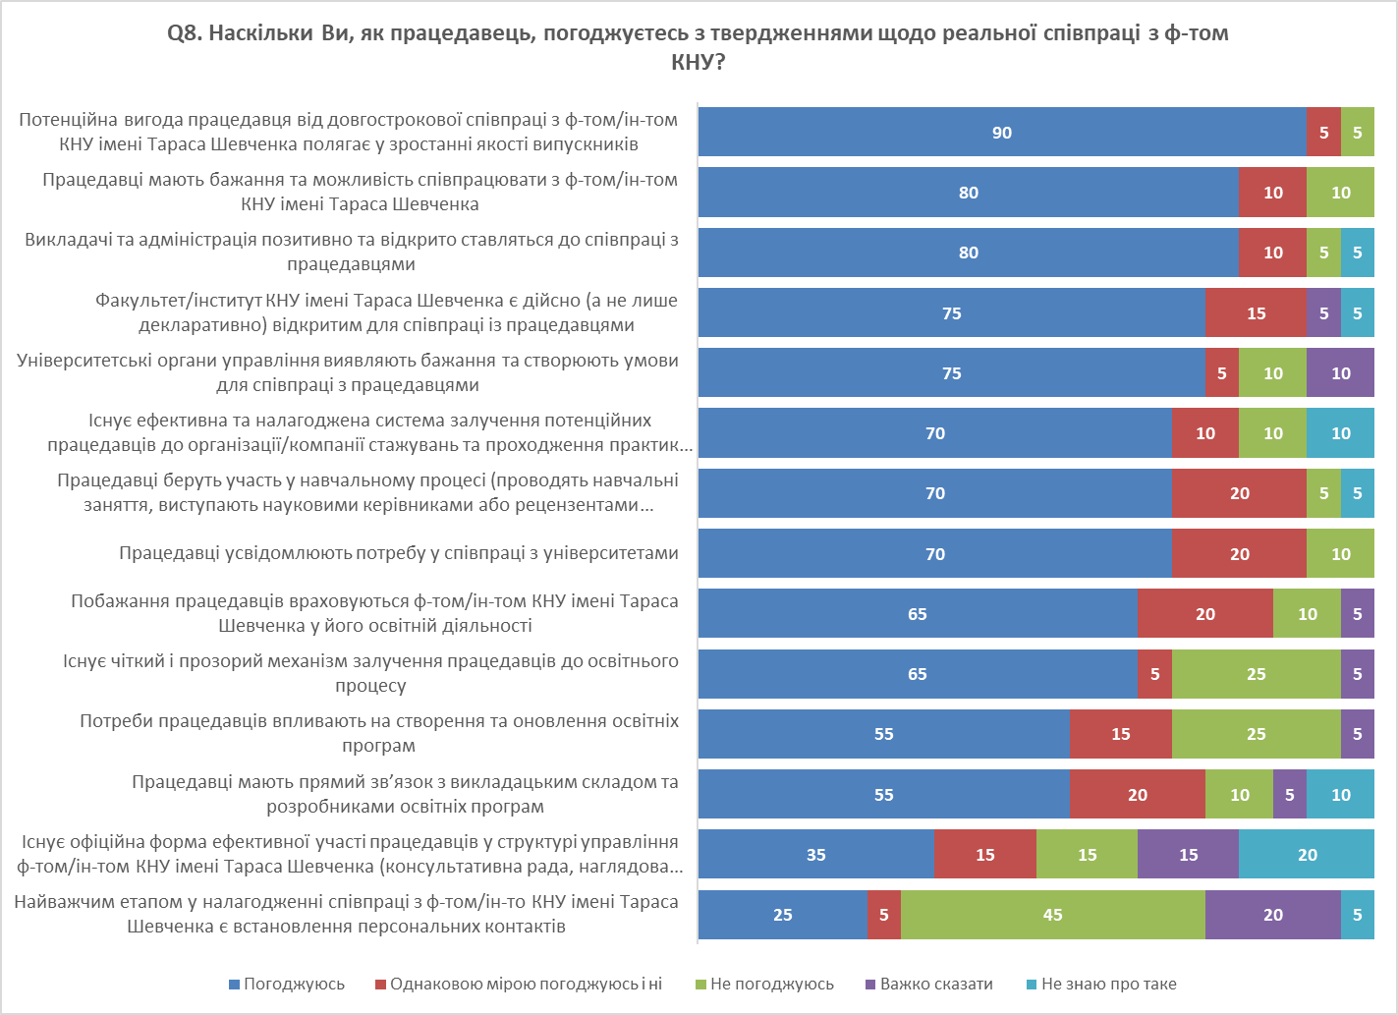

[q9] Наскільки Ви, як працедавець, готові співпрацювати з вказаним у листі-запрошенні факультетом/інститутом КНУ імені Тараса Шевченка у наведених нижче форматах? *
 | Повністю готовий(а) | Швидше готовий(а) | Однаковою мірою готовий(а) і ні | Швидше не готовий(а) | Зовсім не готовий(а) | Важко сказати
Брати участь у створенні та вдосконаленні освітніх програм | 40.0% | 40.0% | 3.3% | 6.7% | 10.0% | 0.0%
Брати участь в оцінюванні освітніх програм/навчальних дисциплін | 53.3% | 26.7% | 10.0% | 0.0% | 10.0% | 0.0%
Проводити спеціальні курси/лекції та майстер-класи для студентів за участю фахівців Вашої організації/компанії | 66.7% | 26.7% | 0.0% | 0.0% | 6.7% | 0.0%
Забезпечувати програми стажування та виробничі практики на базі Вашої організації/компанії | 46.7% | 23.3% | 6.7% | 10.0% | 10.0% | 3.3%
Брати участь в університетських дорадчих органах | 23.3% | 26.7% | 10.0% | 10.0% | 20.0% | 10.0%
Брати участь в організації/компанії благодійних заходів | 33.3% | 13.3% | 20.0% | 16.7% | 16.7% | 0.0%
Займатися спонсорською діяльністю для факультету/інституту | 3.3% | 13.3% | 16.7% | 20.0% | 36.7% | 10.0%
Керувати та рецензувати дипломні роботи | 43.3% | 20.0% | 6.7% | 13.3% | 6.7% | 10.0%
Розробляти та супроводжувати спільні науково-дослідні проекти та програми | 36.7% | 36.7% | 6.7% | 6.7% | 10.0% | 3.3%
Подавати спільні заявки на отримання зовнішнього фінансування (державні гранти, гранти ЄС тощо) | 16.7% | 33.3% | 13.3% | 20.0% | 16.7% | 0.0%
Підтримувати спільні післядипломні освітні ініціативи (спільні програми підвищення кваліфікації співробітників тощо) | 30.0% | 43.3% | 6.7% | 6.7% | 10.0% | 3.3%
Брати участь в організації/компанії позанавчальної діяльності студентів (студентське наукове товариство, наукові конкурси для студентів, олімпіади) | 26.7% | 26.7% | 13.3% | 10.0% | 16.7% | 6.7%
Працевлаштовувати студентів під час навчання на неповний робочий день | 36.7% | 26.7% | 13.3% | 10.0% | 6.7% | 6.7%

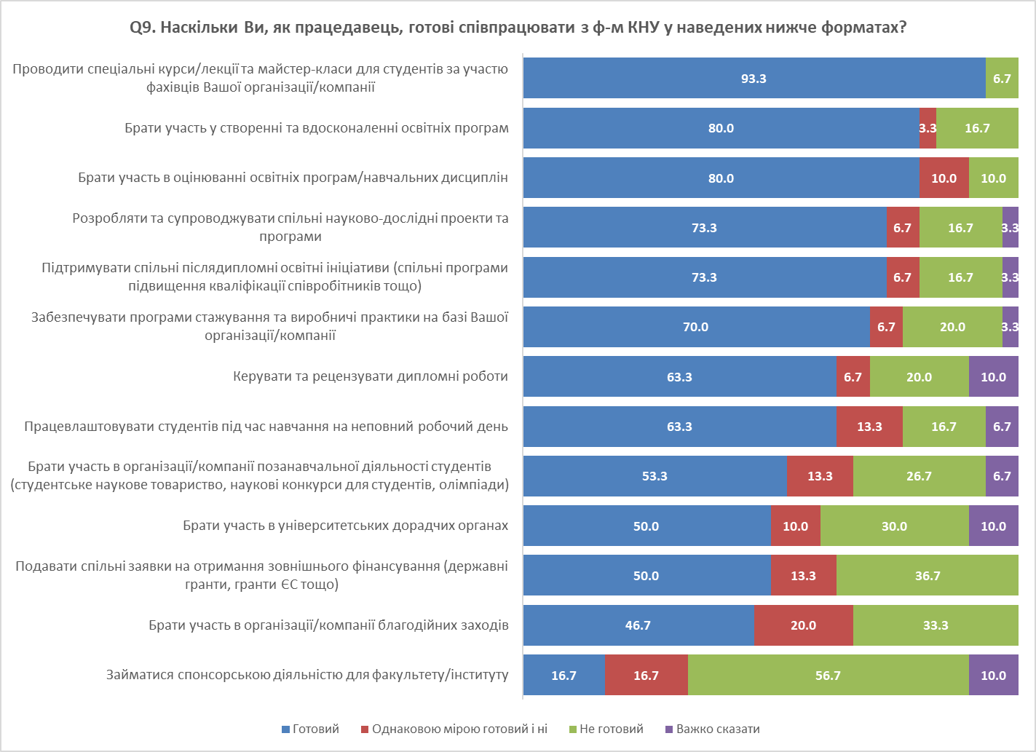

[q10] Наскільки, на Вашу думку, наведені нижче чинники заважають розвитку співпраці Вашої організації/компанії з вказаним у листі-запрошенні факультетом/інститутом КНУ імені Тараса Шевченка? *
 | Дуже заважають | Швидше заважають | Однаковою мірою заважають і ні | Швидше не заважають | Зовсім не заважають | Важко сказати
Низький рівень зацікавленості у співробітництві з боку університету | 6.7% | 13.3% | 10.0% | 33.3% | 13.3% | 23.3%
Низький рівень зацікавленості у співробітництві з боку працедавців | 6.7% | 20.0% | 16.7% | 23.3% | 23.3% | 10.0%
Формальні, юридичні обмеження | 13.3% | 10.0% | 10.0% | 30.0% | 20.0% | 16.7%
Нестача у Вашої організації/компанії фінансових ресурсів для підтримки співпраці з університетом | 6.7% | 46.7% | 16.7% | 6.7% | 10.0% | 13.3%
Нестача у Вашої організації/компанії людських ресурсів для підтримки співпраці з університетом | 10.0% | 43.3% | 6.7% | 20.0% | 13.3% | 6.7%
Нестача в університету людських ресурсів для підтримки співпраці з Вашою організацією | 6.7% | 23.3% | 13.3% | 23.3% | 10.0% | 23.3%
Завищені очікування університету від співпраці | 0.0% | 6.7% | 26.7% | 20.0% | 16.7% | 30.0%
Завищені очікування Вашої організації/компанії від співпраці | 0.0% | 13.3% | 16.7% | 36.7% | 20.0% | 13.3%

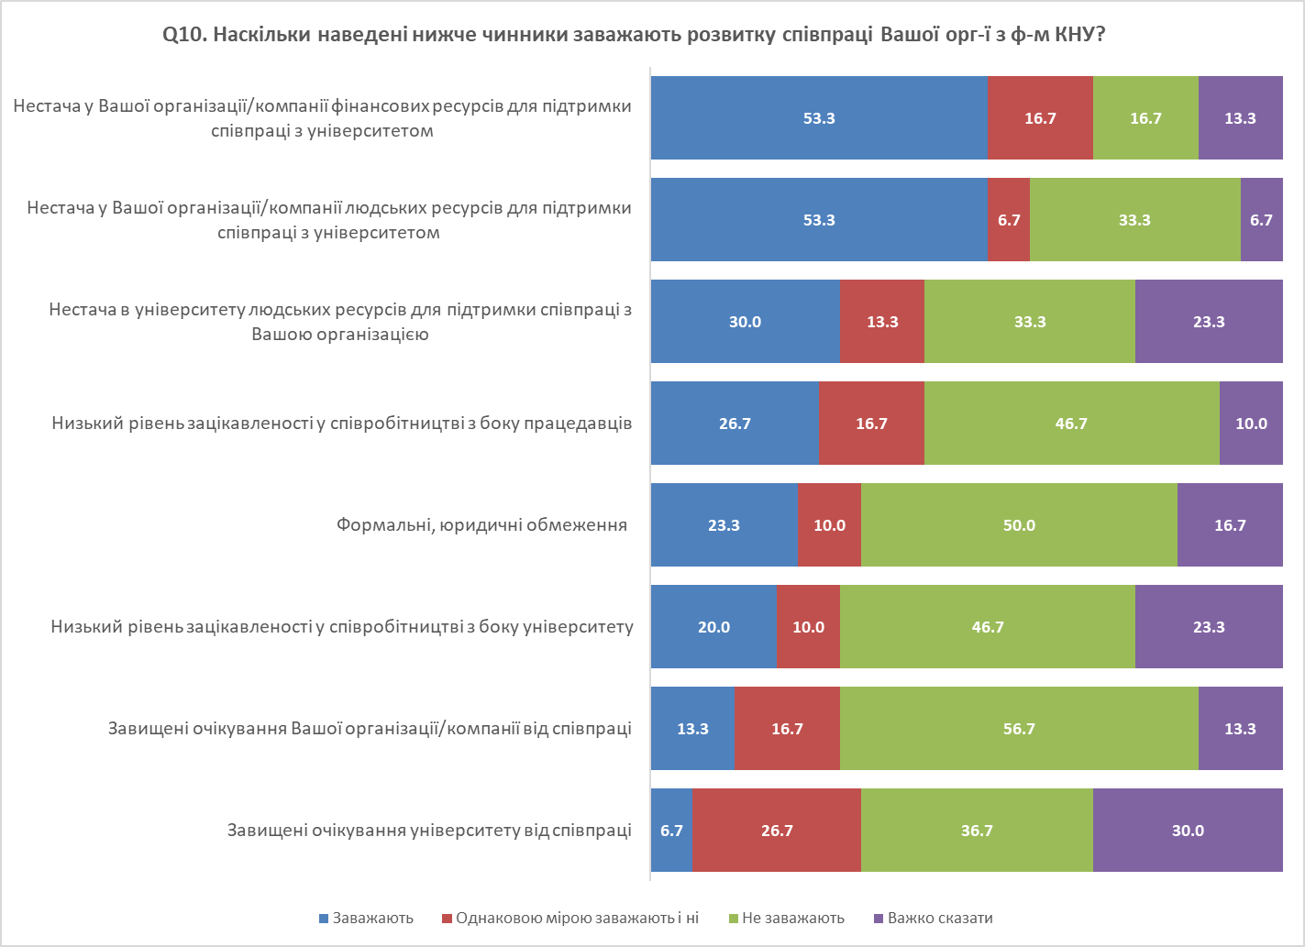

[q11] Відкрите питання Які ще чинники, на Вашу думку, заважають розвитку співпраці з вказаним у листі-запрошенні факультетом/інститутом КНУ імені Тараса Шевченка?

- Відсутність відкритої інформації щодо можливих шляхів взаємодії з ННІ журналістики - відсутність фактичної спільноти випускників ННІ журналістики
- Бюрократизм і подекуди неготовність адаптувати навчальний процес до сучасних суспільних, політичних і економічних процесів. Формальний підхід до освіти
- Думаю, за цим питання стоїть кілька очевидних факторів: - всередині освітньої системи вищих навчальних закладів вцілому немає спільної системи між навчальними закладами та роботодавцями. Це все індивідуальні ініціативи, які більше тримають на особистому зацікавленні, гарних контактах або ініціативності однієї чи іншої сторони; - це відсутність системної роботи над вивченням потреб ринку та роботодавців та постійне покращення освітньої системи до реальних умов життя. Особливо в творчих професіях та комунікаціях/журналістиці, зокрема.
- Заважає неактуальність освітніх цілей найновішим тенденціям медійного ринку
- Зацікавленість і відповідальне ставлення до співпраці з боку студентів
- Ініціатива від ННІ журналістики університету, створення практичних курсів, де будуть практичні навички, затребувані ринком
- Ініціативи і інформативності з боку університету
- Недостатній обмін інформацією про заходи, плани; відсутність контактів очних на рівні практиків, викладачів
- Недостатня поінформованість студентів про можливості працевлаштування через інститут
- Низька зацікавленість у цій співпраці практиків.
- Пасивність деяких представників керівництва КНУ
- Проблема ширша: практично в усіх університетах немає стійкої традиції такої співпраці. Як правило, це ініціатива окремих викладачів чи кафедр.
- Складність прямої комунікації між місцем працевлаштування і університетом
- Студенти не знають, що є багато медіа в регіонах, які залюбки б із ними попрацювали.
- Український інститут книги - це державна установа у сфері управління МКІП, відповідальна за популяризацію української літератури в Україні і світі, за підтримку книговидання і забезпечення більшого доступу українців до читання, за популяризацію читання. Я знаю, що ННІ журналістики має начальний напрямок, пов’язаний з книговиданням. Кілька разів зверталися з пропозиціями давати студентам для курсових і дипломних проектів теми, пов’язані з діяльністю інституту. Отримували відповіді, зі слів моїх колеги, які цим займалися, ваших випускників, які в де не працюють зараз в УІК, що студенти самостійно обирають собі теми для досліджень. Якби була можливість це змінити - була б вдячна. Ми дуже обмежені в людських і фінансових ресурсах, а наші теми цікаві і важливі для розвитку держави. Якщо хтось із студентів цікавиться книговиданням, літературою - запрошуємо
- Умови останніх років, які заважають безпосередній роботі зі студентами, а також гальмують процеси роботи видавництва і унеможливлюють процес передання безпосередніх навичок навчання. Мабуть, мають бути якісь спеціальні програми проходження пракики в умовах воєнного стану тощо
- Як рекомендація - це розвиток і ведення соцмереж на актуальну та популярну тематику, задля розвитку головної мети та просування її.
- Якщо би переформулювати запитання, то, можливо, відповідь була б інша. Наприклад, у моєї організації немає нестачі коштів для співпраці, але потрібно було обрати наскільки сильно ця нестача (якої немає) впливає.
- Це переважно зовнішні чинники. Інших я не бачу

БЛОК 3. ЗАДОВОЛЕНІСТЬ ЯКІСТЮ ЗНАНЬ ВИПУСКНИКІВ КНУ ІМЕНІ ТАРАСА ШЕВЧЕНКА
[q12] Наскільки Ви, як працедавець, задоволені наступними навичками випускників ННІ Журналістики КНУ імені Тараса Шевченка?

Респонденти в більшій мірі задоволені Теоретичними та Загальними (soft skills) навичками – 74.1% опитаних.
Практичні навички випускників «Скоріше не задоволений» - 18.5% опитаних.

 | Повністю задоволений | Скоріше задоволений | Однаковою мірою задоволений і ні | Скоріше не задоволений | Повністю не задоволений | Важко сказати
Практичні навички | 11.1 | 37.0 | 29.6 | 18.5 | 0.0 | 3.7
Теоретичні навички | 22.2 | 51.9 | 18.5 | 3.7 | 0.0 | 3.7
Загальні навички (soft skills) | 25.9 | 48.1 | 18.5 | 0.0 | 3.7 | 3.7

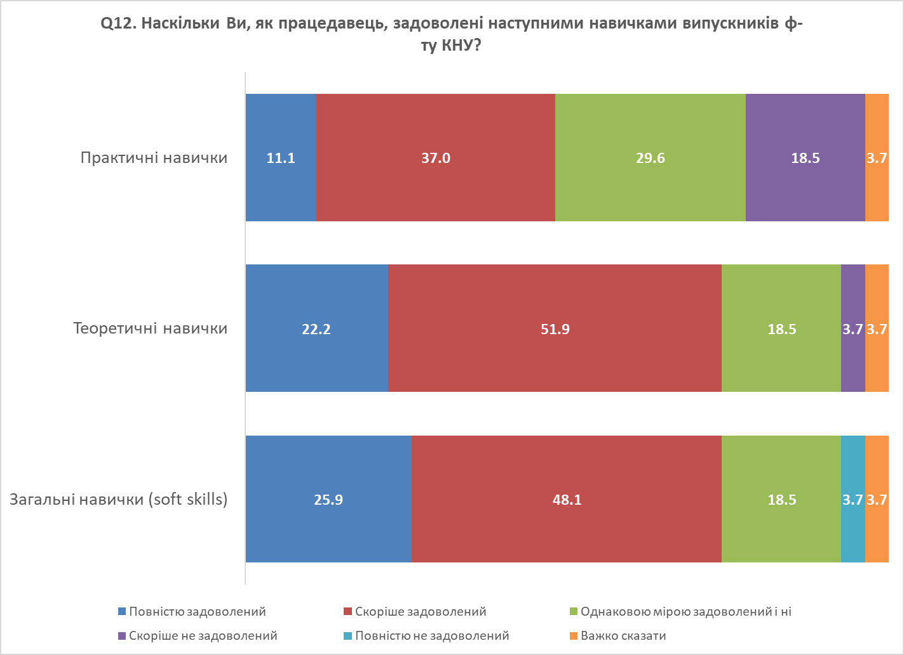

[q13] Оцініть, наскільки реальні навички випускників ННІ Журналістики КНУ імені Тараса Шевченка відрізняються від Ваших очікувань, як працедавця, щодо необхідного рівня підготовки фахівців:

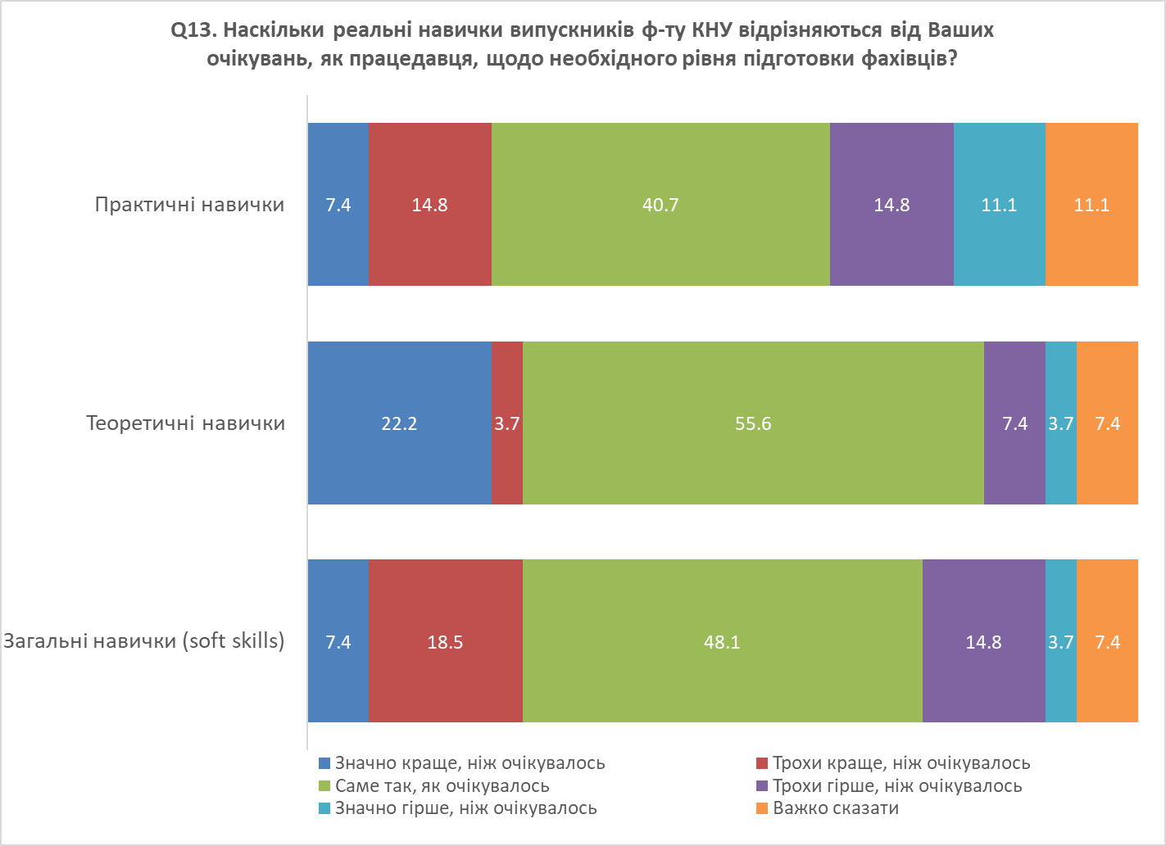

 | Значно краще, ніж очікувалось | Трохи краще, ніж очікувалось | Саме так, як очікувалось | Трохи гірше, ніж очікувалось | Значно гірше, ніж очікувалось | Важко сказати
Практичні навички | 7.4 | 14.8 | 40.7 | 14.8 | 11.1 | 11.1
Теоретичні навички | 22.2 | 3.7 | 55.6 | 7.4 | 3.7 | 7.4
Загальні навички (soft skills) | 7.4 | 18.5 | 48.1 | 14.8 | 3.7 | 7.4

[q14] Наскільки вміння та навички випускників ННІ Журналістики КНУ імені Тараса Шевченка є актуальними для сучасного ринку праці? *
Дайте лише відповідь на запитання, якщо виконуються наступні умови:
Відповідь була «Так» або «Ні, але працювали раніше» у питанні [q3] (Чи є у робочому штаті Вашої організації/компанії випускники ННІ Журналістики КНУ імені Тараса Шевченка?)

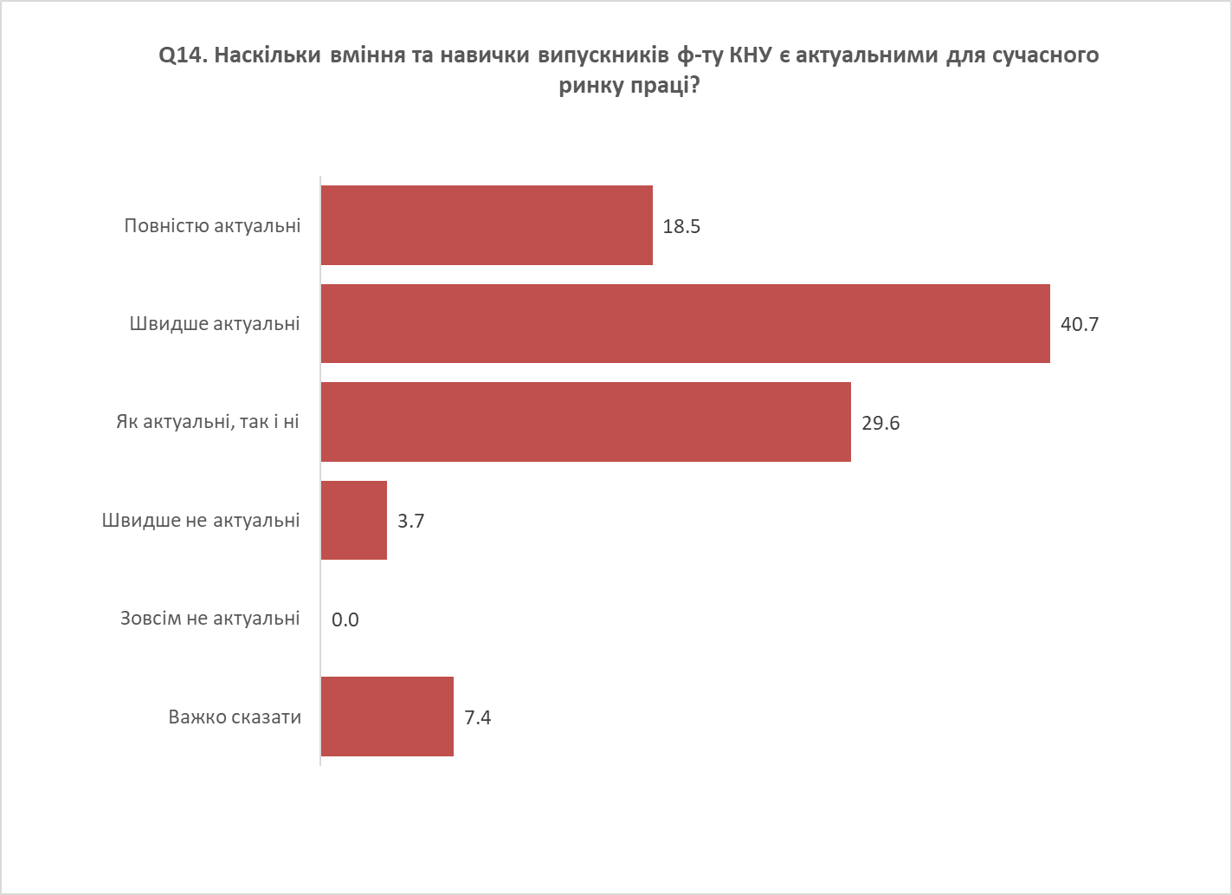

[q15] На вашу думку, чи потребують змін існуючі освітні програми, за якими Ваша організація/компанія співпрацює з вказаним у листі-запрошенні факультетом/інститутом КНУ імені Тараса Шевченка (в тому числі працевлаштовує випускників)? *
Дайте лише відповідь на запитання, якщо виконуються наступні умови:
Відповідь була «Ні, але працювали раніше» або «Так» у питанні [q3] (Чи є у робочому штаті Вашої організації/компанії випускники ННІ Журналістики КНУ імені Тараса Шевченка?)
АБО
Відповідь була «Ні, але мав досвід співпраці в минулому» або «Так, співпрацюю» у питанні [q6] (Чи співпрацюєте Ви з вказаним у листі-запрошенні факультетом/інститутом?)
! Виберіть одну з наступних відповідей
- Так
- Ні
- Важко сказати

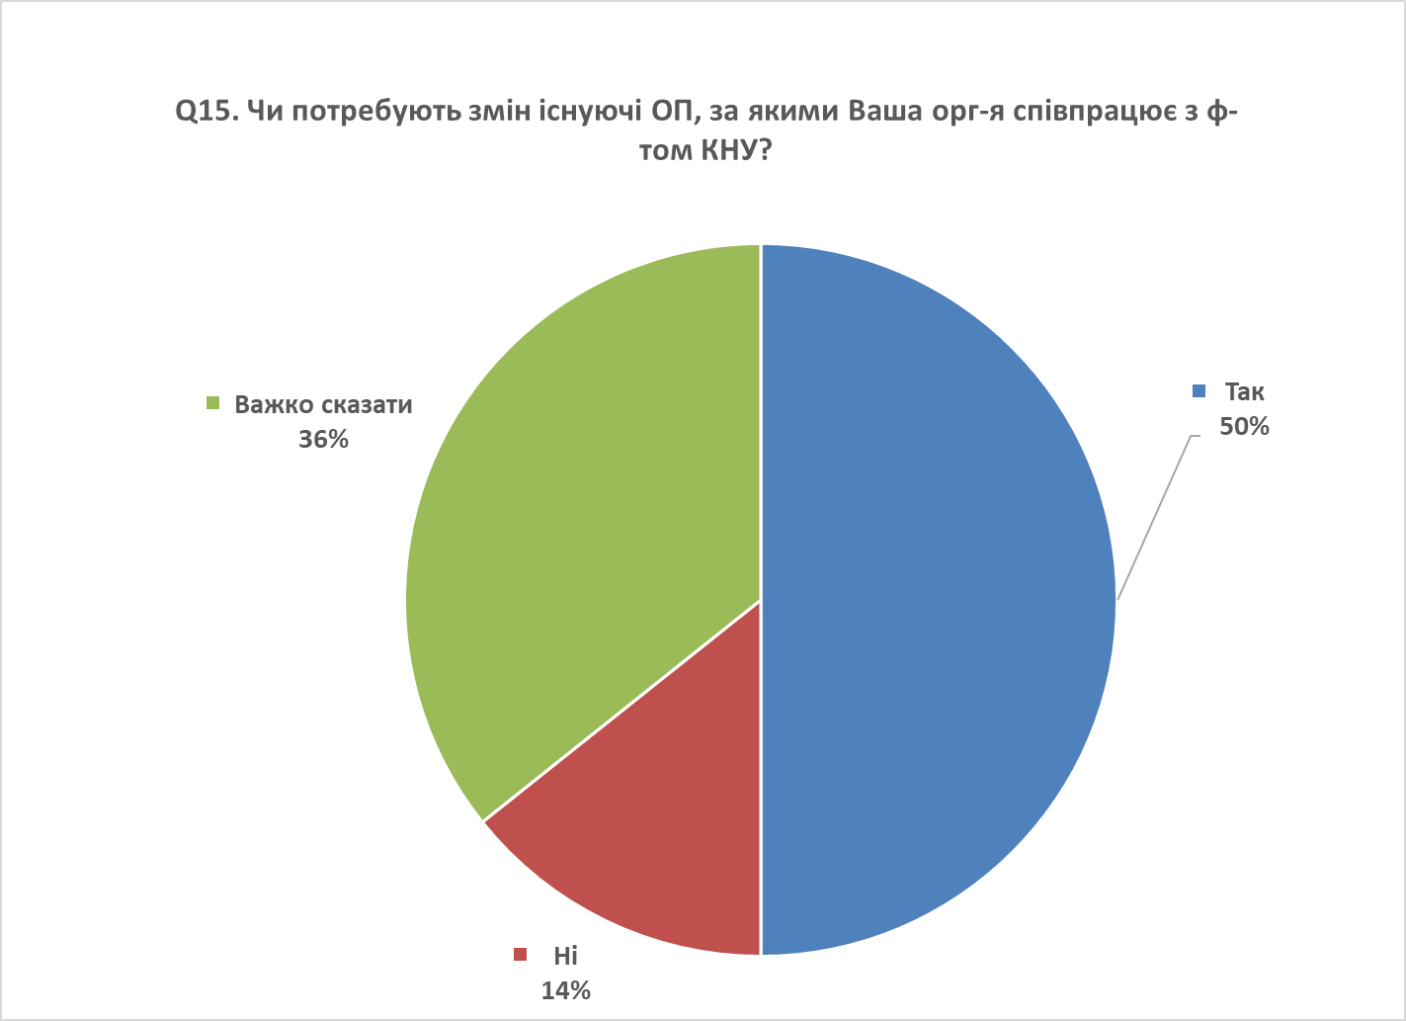

[q16] Відкрите питання Які конструктивні зміни Ви можете запропонувати для підвищення якості освітніх програм ННІ Журналістики КНУ імені Тараса Шевченка?
Якщо відповідь «Так» у питанні [q15] «На вашу думку, чи потребують змін існуючі освітні програми, за якими Ваша організація/компанія співпрацює з вказаним у листі-запрошенні факультетом/інститутом КНУ імені Тараса Шевченка (в тому числі працевлаштовує випускників)?»

Відповіли 16 респондентів.

- Більше семінарів від практиків у цій сфері - Видалення теоретичного матеріалу, який є неактуальним для роботи фахівця сьогодні
- Збільшення кількості практичного засвоєння навичок, - розширення команди практикуючих викладачів у сфері, - залучення практикуючих випускників до взаємодії зі студентами, - сприяння у пошуці практики
- Осучаснити програму, додати теми, що стосуються регуляції контенту тех платформами, розвитку суспільного мовника, штучного інтелекту та викликів і покращень, які вони несуть журналістиці.
- Авторський курс. Як в театральних вишах. Умовно, студент записується на курс Соні Кошкіної. І вона із своїми студентами від першого до останнього курсу. Вчить, виступає ментором. Переконаний, що багато колег пристануть на таку ідею і зможуть очолити авторські курси.
- Більше практичних занять та "живої" роботи (роботи в полі) для того, щоб випускники мали не лише уявлення, а чіткі навички для роботи в сучасних умовах.
- Більше практичних навичок потрібних на ринку
- Було б дуже чудово, якби було окремим предметом чи факультативом основи практичної журналістики, де б викладачі навчали: 1. Структурі написання бз за правилом піраміди (багато зі студентів, як виявляється, на практиці не розуміли правило Хто? Що? Де? Коли? Як? 2. Структурі написання сюжету 3. Начитці (поставити голос - це було найважче практикантам, бо вони не розуміли, як його опустити, ковтали букви і тд, і це було після курсу постановки голосу)
- Внесення більшої кількість практичних занять.
- Знання реалій економічного, політичного життя, а не просто теорія політології та економіки, сучасна манера написання текстів.
- Існує потреба у підвищенні знань щодо актуальних подій в Україні у різних сферах життєдіяльності та державотворення, зокрема історичних контекстів з 90-х років або хоча би з 2010-го року. Також зараз є важливою актуалізація програм у зв`язку з широкомасштабним етапом Російсько-української війни.
- Кожен студент, вочевидь, уже орієнтовно знає: яке медіа йому до душі і в якій сфері хоче спеціалізуватися. Тому я б точно запровадила при можливості курси з детальних знань сфери як то: її учасників, подій, причин проблеми тощо. Мені бракує у початківців журналістів знань законодавства і, насамперед, їхніх прав - тому точно ввела б курс практичного застосування законодавства. Також однозначно потрібні базові знання органів влади, їх функціоналу і персоналій - і це доя всіх без огляду на спеціалізацію у сфері.
- Лекції з фахівцями
- На мою думку - це спочатку крок до цих змін, який має спровокувати сама освітня система. Адже як приватна особа ці конструктивні зміни у розвиток людей, випускників, пошук найкращих я вкладаю кожен день. Тому важливо поглянути свіжим поглядом на систему. Бо конструктивні зміни породжує зміна парадигми систем. Але базовими кроками на шляху до цього можуть стати: - проведення реальної аналітики галузі щодо потреб ринку, сильних та слабких сторін випускників; - якісне проведення аналізу міжнародної системи освіти за конкретним напрямком; - визначення плюсів та мінусів існуючої освіти всередині та розуміння звідки з'являються найкращі практичні та теоретичні навички (бо як показує практика, частково їх забезпечує самоосвіта та реальний досвід роботи), а міг би забезпечувати і Інститут; - обговорення навчального плану з роботодавцями чи навіть студентами; - адаптація навчального плану. Це перші думки. Саме питання та проблема як така значно глибша. Тому, навряд чи такі конструктивні зміни можуть бути викладені у короткому повідомленні. Та дякую за поставлене питання.
- Поки що важко сказати, але в напрямку розвитку практичних навичок просування, реклами, креативності, маркетингу, зокрема в умовах невизначеності. Розв'язання практичних кейсів.

[d5] Відкрите питання
Якщо у Вас є питання/пропозиції/зауваження щодо цієї анкети, просимо зазначити їх нижче або повідомити особисто контактній особі, що запросила Вас до дослідження:

Сподіваюся на зворотній зв’язок

Серед опитаних, що назвали назву компанії, представники наступних організацій:
ТОВ УК ГКФ - Управляюча компанія Групи компаній Фокстрот
Національна суспільна телерадіокомпанія України
Фільтр. Національний проєкт з медіаграмотності
АТ НСТУ
Це ж анонімне опитування, правильно?
Media Development Foundation
Український освітянський видавничий центр «Оріон»
Українська Гельсінська спілка з прав людини
Фактчекінгові проєкти "По той бік путінської брехні", "По той бік пандемії", "НотаЄнота", програма науково-практичних стажувань Mitacs. Раніше - По той бік новин
Громадська організація "Асоціація українських редакція"
Телеканал «Киів»
Громадська організація Інститут розвитку регіональної преси
креативне агентство Green Penguin продкшн сервіс WeDoFilms
N
Товариство з обмеженою відповідальністю "Ліцей політики, економіки, права та іноземних мов"
представляю приватну комунікаційну компанію
ГО "Вітрильна федерація України"
ТОВ "КиївВлада" (інтернет-видання "КиївВлада")
Слідство.Інфо
Київська організація Національної спілки журналістів України
Українська асоціація тревел-журналістів.
Державна установа "Україніський інститут книги"
QLP Management Company
ТРК Київ
омніканальна маркетингова компанія Twiga Ukraine
Інтернет-медіа про туризм Otiumportal
ТОВ "Смолоскип", українське незалежне видавництво
Перша українська сервісна соціальна мережа про книги LitCom
PearFiction
Студія онлайн-освіти EdEra

